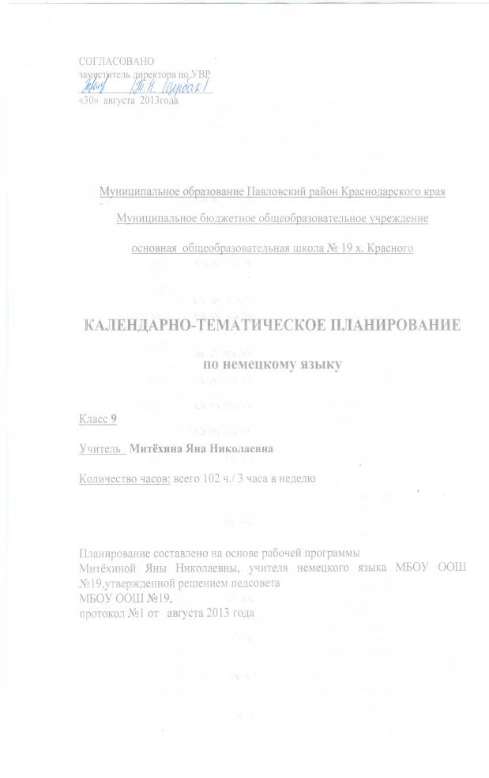

№ урока | Содержание  (разделы, темы) | Кол-во часов | Дата проведения |  | Оборудование
№ урока | Содержание  (разделы, темы) | Кол-во часов | план | факт | Оборудование
 | Каникулы, пока! (повторительный курс) | 9
1. | Цели и задачи изучения немецкого языка в 9 классе. Знакомство с УМК «Шаги 5». | 1 |  |  | УМК, учебник
2. | Где и как ты провел летние каникулы? | 1 |  |  | Таблица, учебник. словарь
3. | Каникулы в Австрии | 1 |  |  | Карта, учебник
4. | Места отдыха в Германии. | 1 |  |  | Интерактивная доска, учебник, словарь
5. | Что ты делал этим летом? | 1 |  |  | Таблица, словарь
6. | Школа в Германии. | 1 |  |  | Учебник, словарь
7. | Развитие навыков и умений аудирования. | 1 |  |  | Аудиокассета
8. | Международная школа. | 1 |  |  | Учебник, словарь
9. | Немецкоговорящие страны. | 1 |  |  | Учебник, словарь
 | Каникулы и книги. Они связаны друг с другом? | 26
10. | Что читает немецкая молодежь? | 1 |  |  | Статистика. Интернет, учебник, словарь
11. | Стихотворение  Г. Гесссе «Книги». | 1 |  |  | Учебник
12. | Отрывок из романа Г.Фаллады «В те далекие детские годы». | 1 |  |  | Учебник, словарь
13. | Стихотворения Гете, Шиллера, Гейне. | 1 |  |  | Учебник, дополнительная литература
14. | Отрывок из романа М. Пресслер «Горький шоколад». | 1 |  |  | Учебник, словарь
15. | Комиксы. | 1 |  |  | Дополнительная литература, словарь
16. | В книжной лавке. | 1 |  |  | Учебник
17. | Развитие лексических навыков и умений. | 1 |  |  | Практические задания
18. | Книголюбы. | 1 |  |  | Таблица, учебник, словарь
19. | Книжные каталоги . | 1 |  |  | Учебник, словарь
20. | Литературные жанры. | 1 |  |  | Учебник
21. | Серии картинок  Г. Бидструпа. | 1 |  |  | Иллюстрации, словарь
22. | Книги, которые я охотно читаю. | 1 |  |  | Схема, учебник, словарь
23. | Развитие навыков и умений аудирования. | 1 |  |  | Аудиокассета
24. | Развитие грамматических навыков и умений. | 1 |  |  | Практические упражнения
25. | Развитие грамматических навыков и умений. | 1 |  |  | Практические упражнения
26. | Развитие грамматических навыков и умений. | 1 |  |  | Практические упражнения
27 | Развитие грамматических навыков и умений. | 1 |  |  | Практические упражнения
28. | Развитие навыков и умений диалогической речи. | 1 |  |  | Интерактивная доска, словарь
29. | Развитие навыков и умений монологической устной речи. | 1 |  |  | Словарь
30 | Последняя книга. | 1 |  |  | Учебник, словарь
31. | Украденные часы. | 1 |  |  | Учебник, словарь
32. | Книги по экономике. | 1 |  |  | Учебник, словарь
33. | Систематизация и повторение языкового и речевого материала § 1. | 1 |  |  | Практические задания
34. | Проверочная работа по языковому и речевому материалу § 1 . | 1 |  |  | Практические задания
35. | Анализ проверочных работ, работа над ошибками . | 1
 | Сегодняшняя молодежь. Какие проблемы она имеет? | 22
36. | Расслоение молодежи на подкультуры. | 1 |  |  | Интерактивная доска, дополнительный материал
37. | Что сегодня важно для молодежи? | 1 |  |  | Статистика, интернет, учебник. словарь
38. | Проблемы молодежи. Молодежь и общество. | 1 |  |  | Таблица, словарь, учебник
39. | Стремление к индивидуальности. | 1 |  |  | Учебник, словарь
40. | Современная молодежь. | 1 |  |  | Учебник, словарь
41. | Марион и Кристиана о своем свободном времени. | 1 |  |  | Учебник, словарь
42. | Конфликты с родителями. | 1 |  |  | Схема, учебник
43. | Сюзана о своей семье. | 1 |  |  | Учебник, словарь
44. | Работа с текстом. | 1 |  |  | Практические задания
45. | Развитие лексических навыков и умений. | 1 |  |  | Практические задания
46. | Чего боится современная молодежь? | 1 |  |  | Статистика, учебник. словарь
47. | Отношения с родителями. Проблемы насилия. | 1 |  |  | Словарь, учебник
48. | Развитие грамматических навыков и умений. | 1 |  |  | Практические упражнения
49. | Развитие грамматических навыков и умений. | 1 |  |  | Практические упражнения
50. | Телефон доверия. | 1 |  |  | Учебник, словарь
51. | Взрослые о молодежи. | 1 |  |  | Учебник, словарь
52. | Советы психолога . | 1 |  |  | Учебник, словарь
53. | Отрывок из романа М. Пресслер «Горький шоколад». | 1 |  |  | Учебник, словарь
54. | Работа над текстом «Горький шоколад». | 1 |  |  | Практические задания
55. | Систематизация и повторение языкового и речевого материала § 2. | 1 |  |  | Практические упражнения
56. | Проверочная работа по языковому и речевому материалу § 2. | 1 |  |  | Практические упражнения
57. | Анализ проверочных работ, работа над ошибками. | 1
 | Будущее начинается уже сегодня. Как обстоят дела с выбором профессии? | 23
58. | Система образования в Германии. | 1 |  |  | Учебник, словарь
59. | Профессиональная подготовка в школах Германии. | 1 |  |  | Учебник, словарь
60. | Двойственная система профессиона-  льной подготовки в Германии. | 1 |  |  | Учебник, словарь, схема
61. | Требования к профессиональной подготовке. | 1 |  |  | Учебник, словарь
62. | Перспективные профессии. | 1 |  |  | Статистика, интернет, учебник, словарь
63. | Журналы «Juma», «Tip» о выборе профессии. | 1 |  |  | Учебник, словарь
64. | Развитие лексических навыков и умений. | 1 |  |  | Практические задания
65. | 100 крупнейших предприятий Германии. | 1 |  |  | Статистика, учебник, словарь
66. | Развитие грамматических навыков и умений. | 1 |  |  | Практические упражнения
67. | Развитие грамматических навыков и умений. | 1 |  |  | Практические упражнения
68. | Развитие грамматических навыков и умений. | 1 |  |  | Практические упражнения
69. | Сельскохозяйственные профессии. | 1 |  |  | Статистика, учебник, словарь
70. | Поворот в судьбе благодаря другу. | 1 |  |  | Учебник, словарь
71. | Что важно при выборе профессии? | 1 |  |  | Схема, учебник
72. | Твои планы на будущее. | 1 |  |  | Словарь, шаблон
73. | Профессии немцев. | 1 |  |  | Статистика, учебник, словарь
74. | Революция в повседневной жизни. | 1 |  |  | Учебник, словарь
75. | О профессии стюардессы мечтают многие. | 1 |  |  | Учебник, словарь
76. | Ничто не дается даром. | 1 |  |  | Учебник, словарь
77. | Г. Шлиманн и его мечта о Трое. | 1 |  |  | Учебник
78. | Систематизация и повторение языкового и речевого материала § 3. | 1 |  |  | Практические задания
79. | Проверочная работа по языковому и речевому материалу § 3. | 1 |  |  | Тест
80. | Анализ проверочных работ, работа над ошибками. | 1
 | Средства массовой информации. Действительно ли это четвертая сила? | 22
81. | Задачи средств массовой информации. | 1 |  |  | Учебник
82. | Немецкие газеты и журналы. | 1 |  |  | Дополнительная литература, словарь
83. | Немецкие газеты «Die Zeit», «Rheinischer Merkur». | 1 |  |  | Учебник, словарь
84. | Программа телепередач. | 1 |  |  | Учебник, словарь, таблица
85. | Телевидение или книга? | 1 |  |  | Учебник, словарь
86. | О вредных пристрастиях. | 1 |  |  | Учебник, словарь, таблица
87. | Как Дэнис проводит свое свободное время? | 1 |  |  | Учебник, словарь
88. | Школы и Интернет. | 1 |  |  | Учебник, словарь
89. | Радио «Немецкая волна». | 1 |  |  | Учебник, словарь
90. | Развитие навыков и умений аудирования. | 1 |  |  | Аудиокассета
91. | Проект «Газета в школе». | 1 |  |  | Проект
92. | Развитие грамматических навыков и умений. | 1 |  |  | Практические упражнения
93. | Развитие грамматических навыков и умений. | 1 |  |  | Практические упражнения
94. | Развитие грамматических навыков и умений. | 1 |  |  | Практические упражнения
95. | Что думают члены одной семьи  о СМИ? | 1 |  |  | Учебник, словарь
96. | Телевидение: за и против. | 1 |  |  | Проект
97. | Компьютер. | 1 |  |  | Проект
98. | Тим о своих хобби. | 1 |  |  | Учебник, словарь
99. | Письмо психологу. | 1 |  |  | Словарь
100. | Систематизация и повторение языкового и речевого материала § 4. | 1 |  |  | Практические задания
101. | Проверочная работа по языковому и речевому материалу § 4. | 1 |  |  | Практические задания
102. | Анализ проверочных работ, работа над ошибками. | 1
 | ИТОГО | 102

